  
Fecha : 04/09/2020, Hora : 11:55:27 | Se inició correctamente USSD 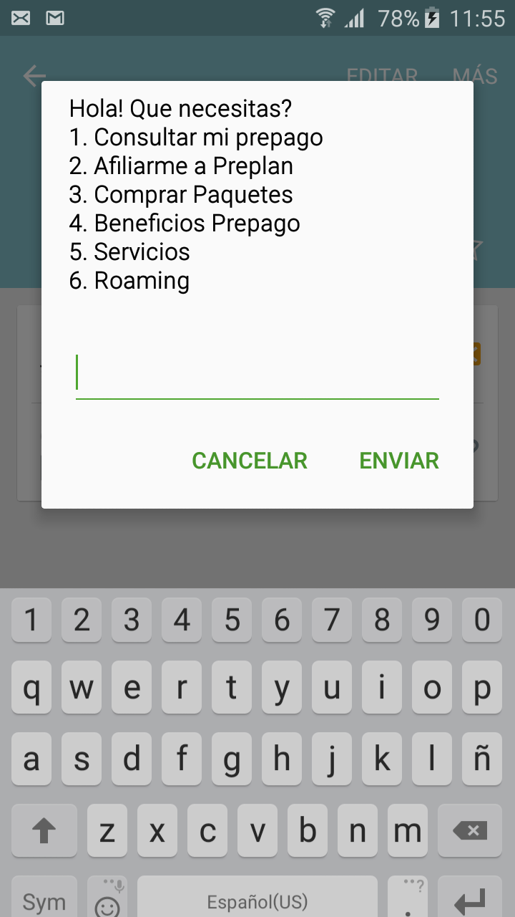  
Fecha : 04/09/2020, Hora : 11:55:30 | Se ingresó correctamente a la opción : Beneficios Prepago 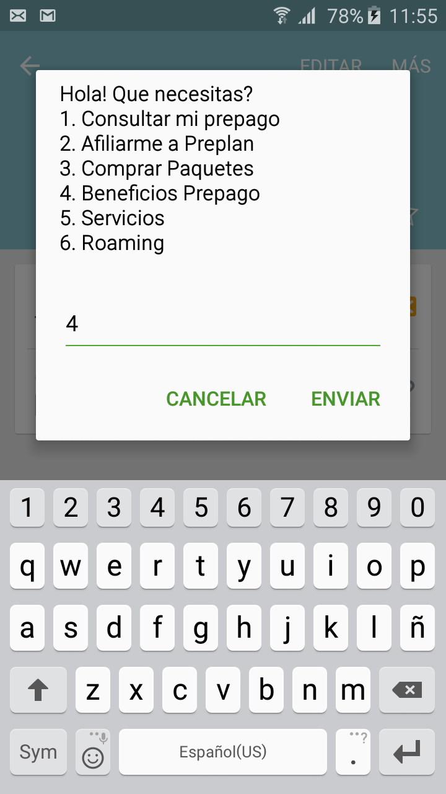  
Fecha : 04/09/2020, Hora : 11:55:38 | Se ingresó correctamente a la opción : Bono por Antiguedad 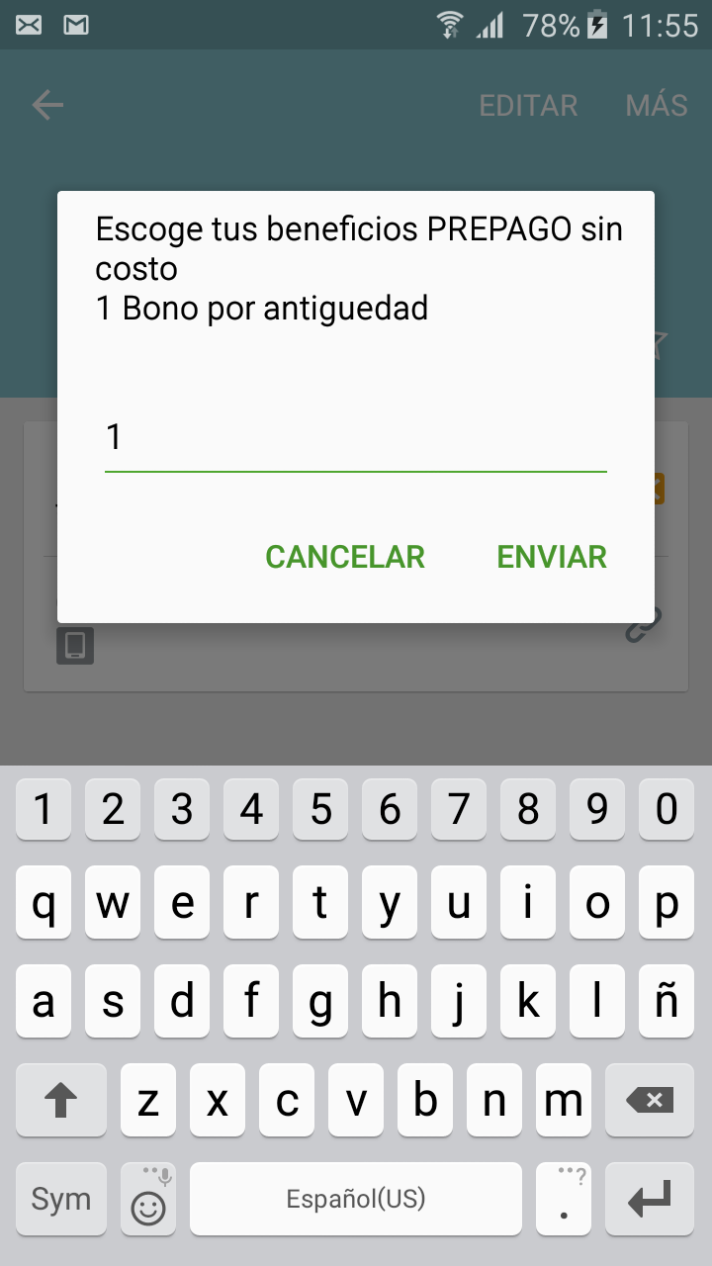  
Fecha : 04/09/2020, Hora : 11:55:48 | Fallo el caso de prueba : No se presentó el mensaje esperado 